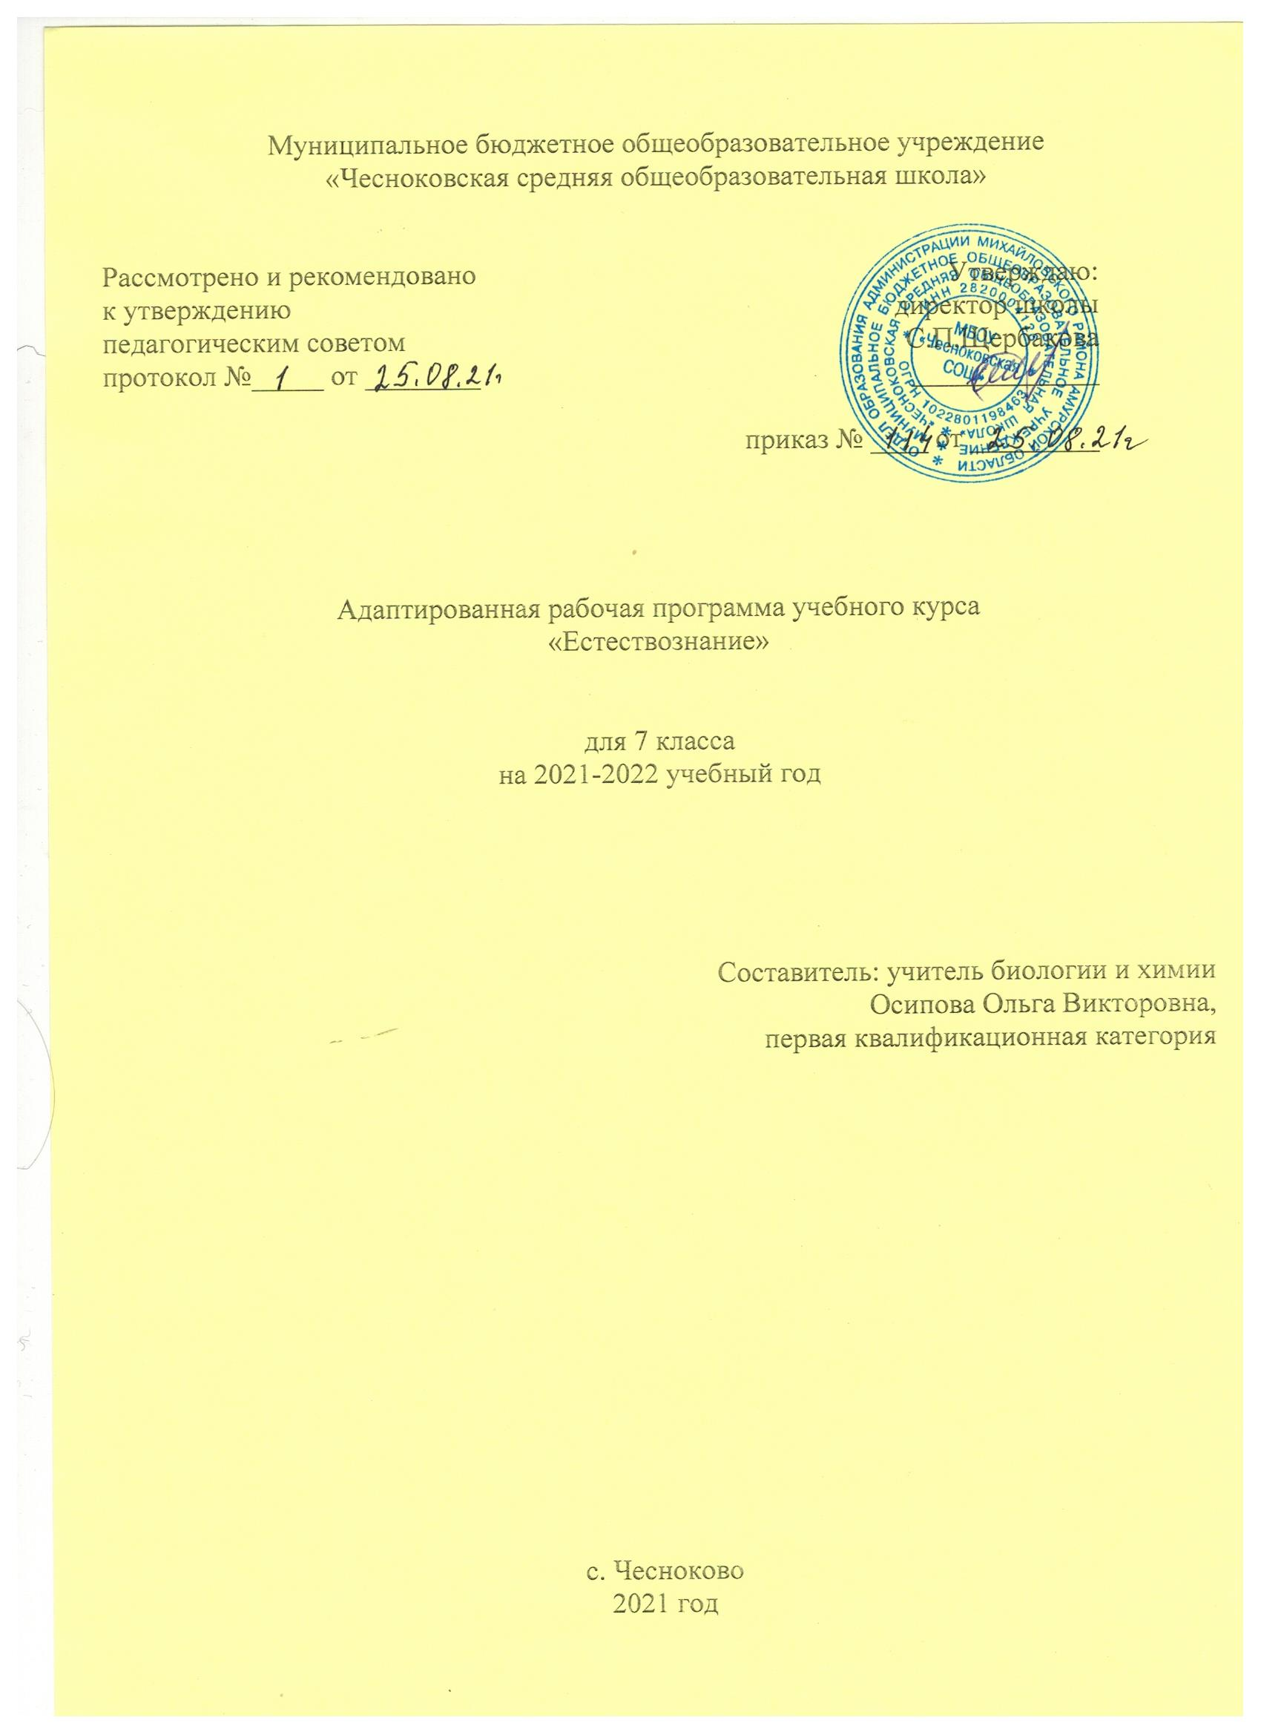

Пояснительная записка
Программа курса биологии для коррекционной школы (6—9 классов) составлена на основе Программы специальных (коррекционных) общеобразовательных учреждений VIII вида ,5-9 классы, под редакцией И. М. Бгажноковой.
Программа состоит из нескольких разделов: пояснительной записки, календарно-тематического планирования, основного содержания курса, требований к уровню подготовки учащихся каждого класса по биологии.
Содержание программы курса биологии для коррекционной школы сформировано на основе принципов: соответствия содержания образования потребностям общества; учета единства содержательной и процессуальной сторон обучения; структурного единства содержания образования на разных уровнях его формирования.
Основой курса биологии для коррекционной школы 8 вида являются идеи преемственности начального и основного общего образования; гуманизации образования; соответствия содержания образования возрастным и психическим закономерностям развития учащихся; личностной ориентации содержания образования; деятельностного характера образования и направленности содержания на формирование общих учебных умений, обобщенных способов учебной, познавательной, практической, творческой деятельности; формирования у учащихся готовности использовать усвоенные знания, умения и способы деятельности в реальной жизни для решения практических задач (ключевых компетенций). Эти идеи явились базовыми при определении структуры, целей и задач предлагаемого курса.
Биология как учебный предмет вносит существенный вклад в формирование у учащихся с интеллектуальными нарушениями системы знаний как о живой природе, так и об окружающем мире в целом. Основными целями изучения биологии в коррекционной школе являются:
• освоение знаний о живой природе и присущих ей закономерностях; строении, жизнедеятельности и средообразующей роли живых организмов; человеке как биосоциальном существе; роли биологической науки в практической деятельности людей; методах познания живой природы;
• овладение умениями применять биологические знания для объяснения процессов и явлений живой природы, жизнедеятельности собственного организма; использовать информацию о современных достижениях в области биологии и экологии, о факторах здоровья и риска; работать с биологическими приборами, справочниками; проводить наблюдения за биологическими объектами и состоянием собственного организма;
• воспитание позитивного ценностного отношения к живой природе, собственному здоровью и здоровью других людей; культуры поведения в природе;
• применение знаний и умений в повседневной жизни для решения практических задач и обеспечения безопасности своей жизни; выращивания растений и животных; заботы о своем здоровье; оказания первой доврачебной помощи себе и окружающим; оценки последствий своей деятельности по отношению к живой природе, собственному организму, здоровью других людей; соблюдения правил поведения в окружающей среде, норм здорового образа жизни; профилактики заболеваний, травматизма и стрессов, вредных привычек, ВИЧ-инфекции.
Курс «Биология» состоит из четырех разделов: «Неживая природа»(6 класс), «Растения»(7 класс), «Животные»(8 класс), «Человек и его здоровье»(9 класс).
Основными задачами преподавания биологии являются:
- Сообщение учащимся знанийоб основных элементах неживой природы (воздухе, воде, полезных ископаемых, почве) и живой природы (строении и жизни растений и животных, а также об организме человека и его здоровье);
- Формирование правильного понимания таких природных явлений как дождь, снег, ветер, туман, осень, зима, весна, лето в жизни растений и животных;
- Проведение через весь курс экологического воспитания (рассмотрения окружающей природы как комплекса условий необходимых для жизни растений, грибов, животных и людей), бережного отношения к природе;
- Первоначальное ознакомление с приемами выращивания некоторых растений (комнатных и на школьном участке) и ухода за ними; с некоторыми животными, которых можно содержать дома;
- Привитие навыков способствующих сохранению и укреплению здоровья человека.

Нормативным основанием для составления учебной программы являются следующие документы:
- «О специфике деятельности специальных (коррекционных) образовательных учреждений 1-8 видов». Письмо Минобразования России от 4 сентября 1997 года № 48 (с изменениями от 26.12.2000г.);
- Авторская программа для общеобразовательных школ по предмету биология 5-9 классы, под руководством И. М. Бгажноковой, Москва. Просвещение. 2003г.

Данная программа предполагает ведение наблюдений, организацию лабораторных и практических работ, демонстрацию опытов и проведение экскурсий. Все это даст возможность более целенаправленно способствовать развитию любознательности и повышению интереса к предмету, а также более эффективно осуществлять коррекцию учащихся: развивать память и наблюдательность, корригировать мышление и речь.
В 6 классе («Неживая природа») учащиеся узнают, чем живая природа отличается от неживой, из чего состоят живые и неживые тела, получают новые знания об элементарных физических и химических свойствах и использовании воды, воздуха, полезных ископаемых и почвы, о некоторых явлениях неживой природы.
В разделе «Человек» (9 класс) человек рассматривается как биосоциальное существо. Основные системы органов человека предлагается изучать, опираясь на сравнительный анализ жизненных функций важнейших групп растительных и животных организмов (питание и пищеварение, дыхание, перемещение веществ, выделение, размножение). Это позволит умственно отсталым учащимся воспринимать человека как часть живой природы.
За счет некоторого сокращения анатомического и морфологического материала в программу включены темы, связанные с сохранением здоровья человека. Учащиеся знакомятся с распространенными заболеваниями, узнают о мерах оказания доврачебной помощи. Привитию практических умений по данным вопросам (измерить давление, наложить повязку и т. п.) следует уделять больше внимания во внеурочное время.
В результате изучения естествоведческого курса учащиеся должны получить общие представления о разнообразии и жизнедеятельности растительных и животных организмов, о человеке как биосоциальном существе, как виде, живом организме, личности, об условиях его существования, о здоровом образе жизни. Учащиеся должны понять практическое значение знаний о человеке для решения бытовых, медицинских и экологических проблем.
В разделе программы «Требования к уровню подготовки выпускников коррекционной школы по биологии» указаны предполагаемые результаты изучения систематического курса биологии. Они направлены на реализацию деятельностного, практико- и личностно ориентированного подходов: освоение учащимися интеллектуальной и практической деятельности; овладение знаниями и умениями, востребованными в повседневной жизни, позволяющими ориентироваться в окружающем мире, значимыми для сохранения окружающей среды и собственного здоровья.
Рубрика «Знать/понимать» включает требования, ориентированные главным образом на воспроизведение усвоенного содержания. В рубрику «Уметь» входят требования, основанные на более сложных видах деятельности, : объяснять, изучать, распознавать и описывать, выявлять, сравнивать, определять, проводить самостоятельный поиск биологической информации. В подрубрике «Использовать приобретенные знания и умения в практической деятельности и повседневной жизни» представлены требования, выходящие за рамки учебного процесса и нацеленные на решение разнообразных жизненных задач.
При обучении биологии важно ориентироваться на изложенные в программе требования к его результатам, стремиться к тому, чтобы все учащиеся получили обязательную общеобразовательную подготовку по биологии на необходимом уровне.

Тематическое планирование по биологии для учащихся 7 класса (70ч)

Введение | 2ч
Общее знакомство с цветковыми растениями (29ч)

Цветок | 7ч
Семена растений | 4ч
Корень | 2ч
Лист | 4ч
Стебель | 5ч
Многообразие бактерий, грибов, растений | 3ч
Голосеменные | 2ч
Цветковые растения | 2ч
Однодольные растения (10ч)

Мятликовые (Злаки) | 6ч
Лилейные | 4ч
Двудольные растения (21ч)

Пасленовые | 6ч
Бобовые | 2ч
Розоцветные | 8ч
Сложноцветные | 5ч
Бактерии | 1ч
Грибы | 5ч
Повторение | 2ч

Календарно-тематическое планирование по биологии для учащихся 7 класса (68ч)

 | Тема урока | Кол-во часов | Дата по плану | Дата по факту
Введение (2ч)
1 | Разнообразие растений. | 1 | 01.09
2 | Значение и охрана растений. | 1 | 06.09
Общее знакомство с цветковыми растениями
Цветок (7ч)
3 | Лабораторная работа: «Органы цветкового растения». | 1 | 08.09
4 | Лабораторная работа: «Строение цветка». | 1 | 13.09
5 | Виды соцветий. | 1 | 15.09
6 | Опыление цветков. | 1 | 20.09
7 | Разнообразие плодов. | 1 | 22.09
8 | Распространение плодов и семян. | 1 | 27.09
9 | Обобщение: Цветок. | 1 | 29.09
Семена растений (4ч)
10 | Лабораторная работа: «Строение семени фасоли». | 1 | 04.10
11 | Лабораторная работа: «Строение зерновки пшеницы». | 1 | 06.10
12 | Условия прорастания семян. | 1 | 11.10
13 | Практическая работа: Определение всхожести семян. Правила заделки семян в почву. | 1 | 13.10
Корень (2ч)
14 | Виды корней. Корневые системы. | 1 | 18.10
15 | Значение корней. Видоизменение корней. | 1 | 01.10
Лист (4ч)
16 | Внешнее строение листа. | 1 | 25.10
17 | Образование органических веществ в растении. | 1 | 27.10
18 | Испарение воды листьями. Дыхание растений. | 1 | 08.11
19 | Листопад и его значение. | 1 | 10.11
Стебель (5ч)
20 | Строение стебля. | 1 | 15.11
21 | Значение стебля в жизни растения. | 1 | 17.11
22 | Разнообразие стеблей. | 1 | 22.11
23 | Растение – целостный организм. | 1 | 24.11
24 | Обобщение: Стебель. | 1 | 29.11
Многообразие бактерий, грибов, растений (3ч)
25 | Деление растений на группы. | 1 | 01.12
26 | Мхи. | 1 | 06.12
27 | Папоротники. | 1 | 08.12
Голосеменные (2ч)
28 | Сосна и ель – хвойные растения. | 1 | 13.12
29 | Сравнение сосны и ели. | 1 | 15.12
Цветковые растения (2ч)
30 | Особенности строения цветковых растений. | 1 | 20.12
31 | Деление цветковых растений на классы. | 1 | 22.12
Однодольные растения (10ч)
Мятликовые (Злаки) (6ч)
32 | Общие признаки злаковых. | 1 | 27.12
33 | Внешнее строение пшеницы, ржи, ячменя. | 1 | 29.12
34 | Внешнее строение овса, кукурузы. | 1 | 10.01
35 | Выращивание зерновых. | 1 | 12.01
36 | Использование злаков в хозяйстве. | 1 | 17.01
37 | Обобщение: Злаки. | 1 | 19.01
Лилейные (4ч)
38 | Общие признаки лилейных. | 1 | 24.01
39 | Лабораторная работа: «Строение луковицы». | 1 | 26.01
40 | Цветочно-декоративные лилейные. | 1 | 31.01
41 | Дикорастущие лилейные. Ландыш. | 1 | 2.02
Двудольные растения (21ч)
Паслёновые (6ч)
42 | Общие признаки паслёновых. Паслён. | 1 | 7.02
43 | Лабораторная работа: «Строение клубня картофеля». | 1 | 9.02
44 | Выращивание картофеля. | 1 | 14.02
45 | Овощные паслёновые. Томат. | 1 | 16.02
46 | Овощные паслёновые. Баклажан и перец. | 1 | 21.02
47 | Цветочно-декоративные пасленовые. | 1 | 23.02
Бобовые (2ч)
48 | Общие признаки бобовых. Бобы, горох. | 1 | 28.02
49 | Кормовые бобовые растения. | 1 | 2.03
Розоцветные (8ч)
50 | Общие признаки розоцветных. | 1 | 7.03
51 | Шиповник. | 1 | 9.03
52 | Яблоня. | 1 | 14.03
53 | Груша. | 1 | 16.03
54 | Вишня. | 1 | 4.04
55 | Малина. | 1 | 6.04
56 | Земляника. | 1 | 11.04
57 | Персик и абрикос. | 1 | 13.04
Сложноцветные (5ч)
58 | Общие признаки сложноцветных. | 1 | 18.04
59 | Подсолнечник. | 1 | 20.04
60 | Однолетние цветочные сложноцветные растения. | 1 | 25.04
61 | Многолетние цветочно-декоративные сложноцветные. | 1 | 27.04
62 | Растение – живой организм. | 1 | 2.05
Бактерии (1ч)
63 | Бактерии. | 1 | 4.05
Грибы (5ч)
64 | Строение шляпочного гриба. | 1 | 11.05
65 | Грибы съедобные и ядовитые. | 1 | 16.05
66 | Практическая работа: «Уход за посевами и посадками». | 1 | 18.05
67 | Практическая работа: «Уход за посевами и посадками». | 1 | 18.05
68 | Практическая работа: «Уход за посевами и посадками». | 1 | 23.05
Повторение (2ч)
69 | Повторение пройденного за год | 1 | 25.05
70 | Заключительный урок | 1 | 30.05

